Федеральное государственное автономное образовательное учреждение
высшего образования «Национальный исследовательский университет
ИТМО»

Факультет программной инженерии и компьютерной техники

Лабораторная работа №4

По дисциплине
“Основы профессиональной деятельности”
Вариант: 43314

Выполнил:
Рахматов Неъматджон

Группа: Р3133

Преподаватель:
Елена Блохина

Санкт-Петербург, 2023г
Оглавление
Задание 2
Ход работы 2
Таблица команд 2
Описание программы 3
Область допустимых значений 4
Трассировка 4
Вывод 6

Задание

По выданному преподавателем варианту восстановить текст заданного варианта программы и подпрограммы (программного комплекса), определить предназначение и составить его описание, определить область представления и область допустимых значений исходных данных и результата, выполнить трассировку программного комплекса.
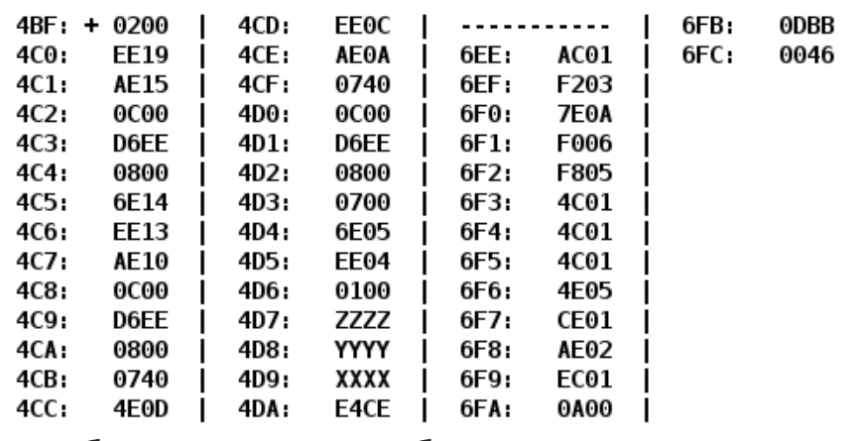

Ход работы

Таблица команд

Адрес | Код комманды | Мнемоника | Комментарий
4BF | 0200
4C0 | EE19
4C1 | AE15
4C2 | 0C00
4C3 | D6EE
4C4 | 0800
4C5 | 6E14
4C6 | EE13
4C7 | AE10
4C8 | 0C00
4C9 | D6EE
4CA | 0800
4CB | 0740
4CC | 4E0D
4CD | EE0C
4CE | AE0A
4CF | 0740
4D0 | 0C00
4D1 | D6EE
4D2 | 0800
4D3 | 0700
4D4 | 6E05
4D5 | EE04
4D6 | 0100
4D7 | Z
4D8 | Y
4D9 | X
4DA | E4CE

Таблица команд (подпрограмма)
Адрес | Код комманды | Мнемоника | Комментарий
6EE | 0200
6EF

Описание программы
{
a_{i} ≥ 0; res = res * 2
a_{i} < 0; res = res * 2 + 1
res =

Расположение в памяти БЭВМ программы, исходных данных и результатов:
484-488 – исходные данные
472-483 – инструкции
46E, 47F - адрес начала массива, адрес последнего элемента массива
470 - размер массива
471 – итоговый результат

Адреса первой и последней выполняемой инструкции программы:
472 – адрес первой инструкции
483 – адрес последней инструкции

Область представления:
arr_first, arr_last – 11-ти разрядные, адрес БЭВМ
arr_length, result – 16-ти разрядные целые числа, беззнаковое.
arr[i] – 16-ти разрядные знаковые целые числа.

Область допустимых значений
-2¹⁵ ≤ arr[i] ≤ 2¹⁵ — 1
0 ≤ arr_length ≤ 5
arr_first ≤ arr_last ≤ arr_first + arr_length – 1
0 ≤ result ≤ 2¹⁵ - 1

Трассировка

Выполняемая команда |  | Содержание регистров в процессоре после выполнения команды |  |  |  |  |  |  | Ячейка, содержимое которой изменилось после выполнение команды
Адр | Знчн | IP | CR | AR | DR | BR | AC | NZVC | Адр | Знчн

Вывод
В ходе выполнения данной лабораторной работы познакомился с устройством БЭВМ поглубже. Я научился работать в БЭВМ с массивами, ветвлением и циклами. Я изучил прямую и косвенную адресацию и цикл выполнения таких команд, как LOOP и JUMP.

